NEMŠČINA, 5. RAZRED:
Za vprašanja sem dosegljiva na mailu metelko.spela@os-mezica.si
Prosim, da mi na mail pošljete tudi sliko zvezka, ko boste nalogo opravili, da vam lahko pregledam.
30. 3. 2020 – 3. 4. 2020
V zvezek si zapišite:
Was kostet/kosten…? (Koliko stane/ stanejo…?)
er (on)/ sie (ona)/ es (ono)/ sie (oni)
Was kostet der Schal? Er kostet 15€. (Koliko stane šal? On stane 15€.)
Was kostet die Hose? Sie kostet 45€.
Was kostet das Kleid? Es kostet 40€.
Was kosten die Schuhe? Sie kosten 60€.
Oglej si spodnjo sliko, izberi 5 kosov oblačil in napiši 5 pogovorov, kot kaže primer. Pazi na ednino in množino. (A: Käufer – kupec, B: Verkäufer – prodajalec)
A: »Guten Tag! Was kostet das Tuch?«
B: »Guten Tag! Es kostet 3€. (€ - izgovorimo ojro)
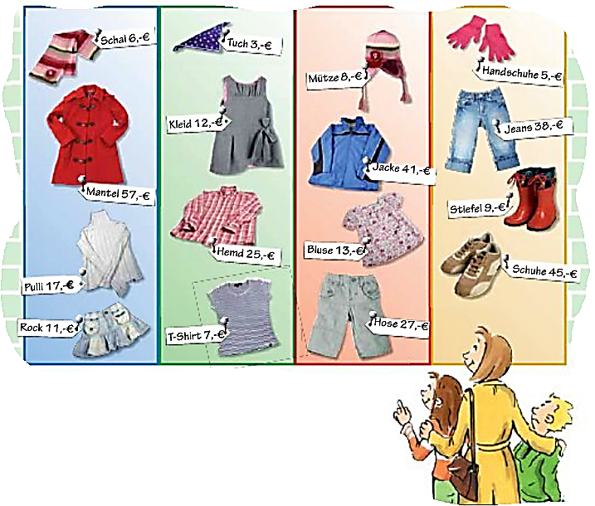
Še naprej utrjujte besedišče: https://interaktivne-vaje.si/nemscina/wortschatz/kleidung.html
https://quizlet.com/86524944/planetino-1-kleidung-flash-cards/

